Авторские права на конструкцию
защищены четырьмя патентами РФ
РОСТЕВРОСТРОЙ

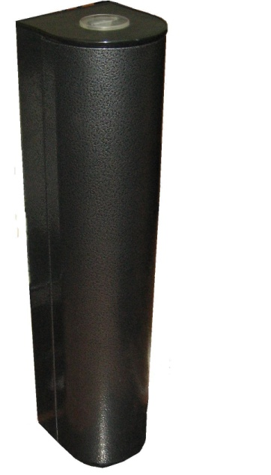

КАРТОПРИЕМНИКИ

серии «РОСТОВ-ДОН КП1»

ПАСПОРТ.

РУКОВОДСТВО ПО ЭКСПЛУАТАЦИИ

POCC RU.ММ05.Н05485
ТУ 4372-001-83349852-2011

Уважаемый покупатель!

Просим Вас внимательно изучить настоящее руководство.
- НАЗНАЧЕНИЕ
Картоприемник предназначен для работы в системах контроля и управления доступом (СКУД) совместно с управляемым преграждающим или исполнительным устройством и контроллером СКУД. В качестве управляемых преграждающих устройств могут выступать турникет, калитка, шлагбаум, в качестве исполнительных — дверной электрозамок, электрозащелка и др. Картоприемник может читать, собирать и хранить бесконтактные карты доступа и позволяет организовать управление пропуском на контролируемую территорию с использованием постоянных, временных и разовых карт.
По условиям применения картоприемник соответствует группе УХЛ 4.2 по ГОСТ 15150-69 и предназначен для эксплуатации внутри помещения при температуре от +1°С до +50°С.
- ТЕХНИЧЕСКИЕ ДАННЫЕ
Напряжение питания переменного тока 50Гц, В | 100÷240
Потребляемая мощность, не более, Вт | 15
Емкость контейнера для приёма карт, не менее | 400
Типы карт доступа | HID, EM-Marin
Интерфейс связи встроенного в картоприемник считывателя с контроллером СКУД | Wiegand-26
Габаритные размеры (длина × ширина × высота), мм | 243×226×1000
Масса, не более, кг | 23,5
Стандартная длина кабеля питания, м | 4,5
Класс защиты от поражения электрическим током  по ГОСТ 12.2.007.0-75 | I
Средняя наработка на отказ (циклов чтения), не менее | 1000000
Срок эксплуатации, лет | 8
- ТИПОВОЙ КОМПЛЕКТ ПОСТАВКИ
Стойка с ключом 1 шт.
Контейнер для сбора карт с ключом. 1 шт.
Паспорт. Руководство по эксплуатации 1 шт.
- УСТРОЙСТВО И ПРИНЦИП РАБОТЫ
Картоприемник состоит (см. Приложение 1) из корпуса 1, передней открываемой дверцы 2, индикатора состояния 3, прорези 4 для карт доступа в крышке 5. Внутри корпуса расположены механизм приема и возврата карт, блок управления, источник-преобразователь питания с входным напряжением ~220В, 50Гц.
Дверца 2 закрывается на замок, что позволяет обеспечивать санкционированный доступ к контейнеру картоприемника. Сервисное и гарантийное обслуживание производиться при открытой дверце (и выключенном питании), что позволяет устанавливать картоприемник вплотную к стене.
На боковой стенке корпуса картоприемника возле замка, запирающего дверцу, расположена кнопка аварийного выброса карты. Нажатие на кнопку при аварийной ситуации картоприемника инициирует возврат карты пользователю. При отсутствии аварийной ситуации нажатия на кнопку игнорируются.
Изъятие временной (если истек срок действия) или разовой карты происходит только после прохода человека через преграждающее устройство. Если факта прохода нет, карта возвращается.
Если посетитель забывает забрать карту из картоприемника, то по истечении 3-х секунд звучит предупреждающий звуковой сигнал.
Предусмотрен защитный механизм, не позволяющий вставить более одной карты, несанкционированно вынуть карту или протолкнуть ее в приемный контейнер картоприемника.
Заполнение приемного контейнера картоприемника более 75% и 100% индицируется световой индикацией на крышке. Для системы СКУД картоприемник формирует сигналы «карта позиционирована» и «заполнение 100%». При заполнении контейнера на 100% картоприемник блокируется (невозможно вставить карту), но контроллер СКУД имеет возможность полнофункционально управлять исполнительным устройством.
Для контроллера СКУД картоприемник является устройством для чтения карт доступа. Код карты передается контроллеру СКУД по интерфейсу Wiegand только после того, как карта будет позиционирована механизмом картоприемника в положение, не позволяющее несанкционированно изъять карту или протолкнуть ее в контейнер.
Контроллер СКУД имеет возможность полнофункционально управлять исполнительным устройством и в том случае, когда карта не вставлена в картоприемник.
Решение о том, что делать со вставленной в картоприемник картой, принимает контроллер СКУД, подавая на соответствующие входы картоприемника необходимую комбинацию сигналов.
Картоприемник можно сконфигурировать, при невозможности полнофункционального управления от СКУД, в режим работы «только изъятие карт» (карта изымается только после совершения прохода). В этом случае проход людей с постоянными пропусками необходимо организовать через другие точки доступа (турникеты), в которые картоприемник не входит.
  - АЛГОРИТМ ФУНКЦИОНИРОВАНИЯ
    - В исходном состоянии картоприемник ожидает карту доступа, которую посетитель должен вставить в прорезь в крышке. При этом индикатор мигает зеленым цветом.
    - Когда карта доступа вставлена в прорезь для приёма карт, включается электродвигатель и карта втягивается внутрь устройства. После того как карта будет позиционирована механизмом картоприемника в положение, обеспечивающее надежное считывание её кода, прорезь в крышке закрывается шторкой, не позволяющей несанкционированно изъять карту или протолкнуть ее в контейнер. Индикатор загорается красным цветом. На выходе картоприемника «карта позиционирована» (клемма XS4.1) устанавливается логическая «1» и удерживается в течение времени нахождения карты внутри механизма. Затем происходит считывание кода карты, который по интерфейсу Wiegand передается контроллеру СКУД, и картоприемник переходит в режим ожидания ответа СКУД.
Если контроллер СКУД не подает на входы картоприемника ни один из сигналов: «вернуть карту», «изъять карту» или «разрешить проход от СКУД», то по истечении пяти секунд картоприемник возвращает карту.
      - Если принятая карта является разовой, то контроллер СКУД должен подать на картоприемник два сигнала: «изъять карту» (клемма XS4.3) и «разрешить проход от СКУД» (клемма XS4.4). Оба сигнала должны быть поданы одновременно. Если по каким-либо причинам один из сигналов подается раньше, то второй должен быть подан не позже, чем через 200 мс. После поступления сигналов от СКУД картоприемник переходит в режим ожидания факта прохода от управляемого преграждающего или исполнительного устройства (именуемые в дальнейшем ИУ). Индикация переключается в зеленый цвет. На выходе «разрешить проход для ИУ» (разъем XS2) картоприемника устанавливается логическая «1» и удерживается в течение времени активности сигнала «разрешить проход от СКУД». Прорезь в крышке для приема карт закрыта шторкой, не позволяющей несанкционированно изъять карту или протолкнуть ее в контейнер. Если посетитель проходит через ИУ, то оно должно установить на входе картоприемника сигнал «факт прохода от ИУ» (клемма XS3.2), который ретранслируется на выход «факт прохода для СКУД» (разъем XS1). Сигнал «факт прохода для СКУД» удерживается в течение времени активности сигнала «факт прохода от ИУ». После получения сигнала «факт прохода от ИУ», механизм картоприемника перемещает карту доступа в контейнер для приема карт. После снятия сигналов «изъять карту» и «разрешить проход от СКУД» картоприемник переходит в исходное состояние. Если сигналы «изъять карту» и «разрешить проход от СКУД» снимаются раньше, чем посетитель пройдет через ИУ (истек тайм-аут контроллера СКУД), то картоприемник возвращает карту посетителю.
Если принятая карта является разовой, но срок ее действия истек, то контроллер СКУД должен подать на картоприемник сигнал «изъять карту» (клемма XS4.3). В этом случае механизм картоприемника перемещает карту доступа в контейнер для приема карт. После снятия сигнала «изъять карту» картоприемник переходит в исходное состояние и не выдает разрешение на проход.
      - Если принятая карта является постоянной, то контроллер СКУД должен подать на картоприемник два сигнала «вернуть карту» (клемма XS4.5) и «разрешить проход от СКУД» (клемма XS4.4). Оба сигнала должны быть поданы одновременно. Если по каким-либо причинам один из сигналов подается раньше, то второй должен быть подан не позже, чем через 200 мс. Картоприемник возвращает карту посетителю и переходит в режим ожидания снятия управляющих сигналов «вернуть карту» и «разрешить проход от СКУД». Индикация переключается в красный цвет. На выходе «разрешить проход для ИУ» (разъем XS2) картоприемника устанавливается логическая «1» и удерживается в течение времени активности сигнала «разрешить проход от СКУД». Прорезь в крышке для приема карт закрыта шторкой, не позволяющей вставить карту. Если посетитель проходит через ИУ, то оно должно установить на входе картоприемника сигнал «факт прохода от ИУ» (клемма XS3.2), который ретранслируется на выход «факт прохода для СКУД» (разъем XS1). Сигнал «факт прохода для СКУД» удерживается в течение времени активности сигнала «факт прохода от ИУ». После снятия сигналов «вернуть карту» и «разрешить проход от СКУД» картоприемник переходит в исходное состояние.
      - Если принятая карта не опознается контроллером СКУД, то он должен подать на картоприемник сигнал «вернуть карту» (клемма XS4.5). В этом случае механизм картоприемника возвращает карту доступа посетителю. После извлечения карты посетителем и снятия сигнала «вернуть карту» картоприемник переходит в исходное состояние.
      - Если после возврата карты посетителю она не будет изъята из прорези в крышке картоприемника в течении 3-х секунд, то включается прерывистый предупреждающий сигнал.
    - Картоприемник оснащен оптическими датчиками заполнения контейнера для приема карт. При заполнении контейнера более чем 75% его объема в режиме ожидания карты индикация мигает попеременно красным и зеленым цветом при этом картоприемник полностью сохраняет свой функционал.
    - В случае возникновения какой-либо аварийной ситуации: заполнения контейнера для приема карт на 100%, неисправности механизма приема карт, некорректной комбинации сигналов на входе картоприемника (например, при подаче одновременно двух сигналов «вернуть карту» и «изъять карту») и др., на выходе картоприемника «авария» (клемма XS4.2) устанавливается логическая «1». Прорезь в крышке для приема карт закрыта шторкой, не позволяющей вставить карту. Звучит прерывистый предупредительный сигнал. Индикация мигает красным цветом. Картоприемник будет находиться в режиме «авария» до тех пор, пока не будет устранена причина, вызвавшая её.
    - В случае прохода посетителей через исполнительное устройство по разрешению от пульта охранника ИУ должно установить на входе картоприемника сигнал «факт прохода от ИУ» (клемма XS3.2), который ретранслируется на выход «факт прохода для СКУД» (разъем XS1). Сигнал «факт прохода для СКУД» удерживается в течение времени активности сигнала «факт прохода от ИУ».
    - Если картоприемник находится в исходном состоянии, и контроллер СКУД по каким-либо причинам установил сигнал «разрешить проход от СКУД» (клемма XS4.4), то на выходе «разрешить проход для ИУ» (разъем XS2) картоприемника устанавливается логическая «1» и удерживается в течение времени активности сигнала «разрешить проход от СКУД». Прорезь в крышке для приема карт закрыта шторкой, не позволяющей вставить карту. Индикация переключается в красный цвет.
  - ЭЛЕКТРОПИТАНИЕ
Питание картоприёмника осуществляется от сети переменного тока 220 В 50 Гц при помощи наружного гибкого сетевого шнура с проводом заземления. Сетевой шнур не отсоединяется от картоприемника. Длина сетевого шнура в стандартной поставке — 4,5 м. На конце шнура установлена вилка с заземлением для подключения устройства к бытовой электроосветительной сети.
Внимание! Так как питание картоприемника осуществляется опасным для жизни напряжением, то устройство должно быть заземлено согласно ГОСТ 12.2.007.0-75* 2001. Для этих целей в картоприемнике имеется болт для подключения заземления, расположенный за передней дверцей 2 на опорной плите.
  - БЛОК УПРАВЛЕНИЯ
Блок управления картоприемника конструктивно выполнен в виде откидывающегося шасси, на котором закреплены платы электронных модулей (Приложение 3). Подключение контроллера СКУД и управляемого преграждающего или исполнительного устройства (ИУ) производиться к клеммам модуля IB v2.0 (Приложение 4). Для получения доступа к этим клеммам необходимо выкрутить винт, фиксирующий шасси в закрытом положении. Модуль IB v2.0 находится в нижней части шасси.
    - Входные цепи блока управления картоприемника
Таблица 4.1
Входы блока управления и их обозначения на печатной плате.
Наименование входа | Обозначение на  плате | Обозначение  разъема | Номер  клеммы
Вернуть карту | СК в.к. | XS4 | 5
Изъять карту | СК и.к. | XS4 | 3
Разрешить проход от СКУД | СК р.п. | XS4 | 4
Факт прохода от ИУ | Т ФП | XS3 | 2
Таблица 4.2
Параметры входов блока управления
Напряжение на клемме относительно общего провода (к клемме не подключены внешние цепи), В | 5±0,5
Максимально допустимое прикладываемое напряжение  между входом и общим проводом, В | +12
Напряжение логической «1», не более, В | 0,7
Напряжение логического «0», не менее, В | 2
Ток логической «1», не более, мА | 1,5
Длительность сигналов логического «0» и логической «1», не менее, мс | 300
На входы картоприемника допускается подавать сигналы с TTL-уровнями или управлять ими выходами типа «сухой контакт» или «открытый коллектор» («открытый сток»). Логической «1» считается низкий TTL-уровень, либо замыкание входа картоприемника на общий провод (соответствующие клеммы обозначены на печатной плате надписью «GND»).
    - Выходные цепи блока управления картоприемника для передачи в контроллер СКУД информации о карте доступа.
Таблица 4.3
Параметры выходов блока управления для передачи в контроллер СКУД информации о карте доступа
Прикладываемое напряжение между выходом и общим проводом (перемычки XT1 и XT2 разомкнуты), не более, В | +28
Напряжение между выходом и общим проводом (перемычки XT1 и XT2 замкнуты) при логическом «0», В | 5±0,5
Напряжение между выходом и общим проводом (перемычки XT1 и XT2 замкнуты) при логической «1», не более, В | 0,1
Входной ток, не более, мА | 500
Сопротивление между выходом и общим проводом при  логической «1», не более, Ом | 0,7
Сопротивление между выходом и общим проводом при  логическом «0», не менее, МОм | 10
Вход контроллера СКУД, предназначенный для подключения считывателя, необходимо соединить с клеммной колодкой XS5. Для подключения используется трехпроводная шина — два провода сигнальных, один общий. Клемма «общий провод» обозначена на печатной плате надписью «GND», клеммы для подключения сигнальных проводов - надписями «Data0» и «Data1». Выходы XS5.1 («Data1») и XS5.2 («Data0») представляют собой открытый сток транзистора. При наличии логической «1» на каком-либо из этих выходов соответствующая клемма замыкается на общий провод. При замкнутых перемычках XT1 и XT2 (см. Приложение 4) выходы XS5.1 («Data1») и XS5.2 («Data0») соответственно через резисторы 10 кОм подключаются к внутреннему источнику питания картоприемника +5В. Длина линии связи зависит от выбора кабеля (основные критерии выбора: низкая погонная емкость и сопротивление). Длина линии связи не должна превышать 20 метров.
    - Выходные цепи блока управления картоприемника, сигнализирующие о состоянии картоприемника.
Таблица 4.4
Наименования выходов, сигнализирующих о состоянии картоприемника, и их обозначения на печатной плате
Наименование выхода | Обозначение на  плате | Обозначение  разъема | Номер  клеммы
карта позиционирована | СКкарта | XS4 | 1
авария | СК авр. | XS4 | 2
Выходы «карта позиционирована» и «авария» представляют собой открытый сток транзистора. При наличии логической «1» на каком-либо из этих выходах соответствующая клемма замыкается на общий провод (соответствующие клеммы обозначены на печатной плате надписью «GND»).
Таблица 4.5
Параметры выходов блока управления, сигнализирующих о состоянии картоприемника
Прикладываемое напряжение между выходом и общим проводом, не более, В | +28
Входной ток, не более, А | 1
Сопротивление между выходом и общим проводом при  логической «1», не более, Ом | 0,6
Сопротивление между выходом и общим проводом при  логическом «0», не менее, МОм | 2
    - Выходные цепи блока управления картоприемника «факт прохода для СКУД» и «разрешить проход для ИУ».
Таблица 4.6
Наименования выходов «факт прохода для СКУД» и «разрешить проход для ИУ», обозначения на печатной плате и их функция
Наиме-нование выхода | Обозна-чение на  плате | Обозна-чение  разъема | Номер  клеммы | Функция
факт прохода для СКУД | СК ФПз | XS1 | 1 | нормально замкнутый контакт
факт прохода для СКУД | СК ФП | XS1 | 2 | общий контакт переключающей группы
факт прохода для СКУД | СК ФПо | XS1 | 3 | нормально разомкнутый контакт
разрешить проход для ИУ | Т РПз | XS2 | 1 | нормально замкнутый контакт
разрешить проход для ИУ | Т РП | XS2 | 2 | общий контакт переключающей группы
разрешить проход для ИУ | Т РПо | XS2 | 3 | нормально разомкнутый контакт
Выходы «факт прохода для СКУД» и «разрешить проход для ИУ» представляют собой переключающую группу контактов электромагнитного реле. Срабатывание электромагнитного реле означает наличие логической «1» на выходе. Обе группы контактов реле имеют гальваническую развязку друг от друга и от электрической схемы картоприемника.
Таблица 4.7
Параметры выходов «факт прохода для СКУД» и «разрешить проход для ИУ»
Максимальное коммутируемое напряжение постоянного тока, В | 30
Максимальное коммутируемое напряжение переменного тока, В | 100
Максимальный коммутируемый ток, А | 1
- ТРЕБОВАНИЯ БЕЗОПАСНОСТИ
  - Электрические схемы картоприемника изолированы от корпуса. При этом на них подается напряжение 5В и 12В постоянного тока.
  - Корпус картоприемника необходимо заземлять. Клемма заземления находится за передней дверцей 2 на опорной плите (см. Приложение 1).
  - Запрещается вскрывать корпус картоприемника без предварительного отключения от сети.
  - При эксплуатации картоприемника необходимо соблюдать общие правила электробезопасности при пользовании электрическими приборами.
- ПОДГОТОВКА К РАБОТЕ И ПОРЯДОК УСТАНОВКИ
Картоприемник рекомендуется устанавливать на горизонтальное прочное основание.
  - Распакуйте картоприемник, проверьте его комплектность.
  - Откройте дверцу картоприемника 2 (см. Приложение 1) прилагаемым ключом и извлеките контейнер для сбора карт доступа. Подключите картоприемник к бытовой электроосветительной сети 220В 50Гц. Внимание! Наличие клеммы заземления в розетке бытовой электроосветительной сети обязательно. Переведите сетевой выключатель установленный на откидывающемся шасси в положение «ВКЛЮЧЕНО». Картоприемник перейдет в исходное состояние. Закройте дверцу картоприемника. Вставьте любую карту доступа в прорезь для приёма карт, включается электродвигатель, и карта втягивается внутрь устройства. Индикатор загорается красным цветом. По истечении пяти секунд картоприемник возвращает карту. Изымите карту и отключите картоприемник от бытовой электроосветительной сети.
  - Подготовьте и закрепите специальные крепежные (анкерные) болты в соответствии с разметкой, указанной в Приложении 1, или по крепежным отверстиям картоприемника.
  - Закрепите картоприемник через четыре отверстия в основании к полу.
  - Заземлите корпус картоприемника (см.п.4.2.).
  - Уложите кабель для подключения картоприемника к электроосветительной сети.
  - Подключение контроллера СКУД и управляемого преграждающего или исполнительного устройства (ИУ) производиться к клеммам модуля IB v2.0 (Приложение 4). Для получения доступа к этим клеммам необходимо открыть переднюю дверцу картоприемника и выкрутить винт, фиксирующий шасси с электронными модулями в закрытом положении. Модуль IB v2.0 находится в нижней части шасси.
  - Уложите кабель для подключения картоприемника к ИУ, например, к турникету. ВНИМАНИЕ. Данный кабель не входит в комплект поставки КАРТОПРИЕМНИКА.
  - Произведите подключение ИУ к картоприемнику. Для этого предварительно изучите руководство по эксплуатации на ИУ. Схему подключения необходимо разработать согласно описанию алгоритма функционирования картоприемника (см. п.4.1) и электрическим параметрам входных/выходных цепей картоприемника (см. п.4.3). В Приложении 5 приведен пример схемы подключения картоприемника к турникету серии «Ростов-Дон». Картоприемник в этом примере управляет направлением 2 турникета.
  - Уложите кабель для подключения картоприемника к контроллеру СКУД. ВНИМАНИЕ. Данный кабель не входит в комплект поставки КАРТОПРИЕМНИКА.
  - Произведите подключение контроллера СКУД к картоприемнику. Для этого предварительно изучите руководство по эксплуатации на контроллер СКУД. Схему подключения необходимо разработать согласно описанию алгоритма функционирования картоприемника (см. п.4.1) и электрическим параметрам входных/выходных цепей картоприемника (см. п.4.3). В Приложении 6 приведен пример схемы подключения картоприемника к турникету серии «Ростов-Дон» и контроллеру СКУД «Spinx E300» ООО «Промышленная автоматика - контроль доступа». При такой схеме подключения картоприемник работает в режиме «только изъятие карт» (карта изымается только после совершения прохода). В Приложении 7 приведен пример схемы подключения картоприемника к турникету серии «Ростов-Дон» и контроллеру СКУД «Эра-2000/10000 v2» ООО «Эра новых технологий». При этом подключении картоприемник используется полнофункционально.
  - Верните в исходное (закрытое) положение шасси с электронными модулями и зафиксируйте его винтом. Установите на место приемный контейнер и закройте на ключ дверцу 2. Картоприемник готов к работе.
  - Произведите настройку программного обеспечения СКУД согласно руководству по эксплуатации на нее.
- ПРАВИЛА ЭКСПЛУАТАЦИИ
  - Перед включением картоприемника необходимо путем визуального осмотра проверить состояние кабелей.
  - После включения питания исходное состояние картоприемника – «готовность», индикатор мигает зеленым цветом.
  - Запрещено проталкивать карту доступа в механизм картоприемника или препятствовать ее движению.
  - При эксплуатации для ухода за картоприемником не допускается использование абразивных и химически активных веществ (в том числе ацетона, бензина, растворителей, хлорсодержащих и кислотосодержащих моющих веществ). Для ухода за картоприемником рекомендуется периодически протирать наружные поверхности из хромированной и нержавеющей стали полиролем для хрома, нейтральными и слабощелочными моющими средствами.
  - Рекомендации по электромонтажу:
- не рекомендуется установка изделия на расстоянии менее 1 метра от мощных источников электрических помех;
- пересечение всех сигнальных кабелей кабелями других силовых установок допускается только под прямым углом;
- любые удлинения сигнальных кабелей производить только методом пайки.
Монтаж изделия должен производиться сертифицированным персоналом.

Внимание! Изготовитель оставляет за собой право вносить в конструкцию картоприемника усовершенствования, не ухудшающие его потребительских свойств.
- ХРАНЕНИЕ И ТРАНСПОРТИРОВАНИЕ
Картоприемник в оригинальной упаковке можно перевозить в контейнерах, закрытых железнодорожных вагонах, герметизированных отсеках самолетов, а также автомобильным транспортом с защитой от прямого воздействия атмосферных осадков и пыли в соответствии с правилами перевозки грузов, действующими на каждом виде транспорта. Хранение картоприемника допускается в помещениях при температуре окружающего воздуха от -20 до + 50° С и значении относительной влажности воздуха до 98% при 25° С без конденсации влаги.
После транспортирования или хранения картоприемника при отрицательных температурах или повышенной влажности воздуха, картоприемник перед вводом в эксплуатацию должен быть выдержан в закрытом помещении при температуре от +1°C до +50°C в течение не менее 12 часов.
- СВИДЕТЕЛЬСТВО О ПРИЕМКЕ
Картоприемник «Ростов-Дон КП1 - »
зав.№__________________________________________ соответствует техническим требованиям и требованиям безопасности, предъявляемым к группе УХЛ 4.2 по ГОСТ 15150-69, и признан годным к эксплуатации.

Дата выпуска « » 201__ г.

Подпись__________________________

- ГАРАНТИЙНЫЕ ОБЯЗАТЕЛЬСТВА
  - Изготовитель предоставляет гарантию на картоприемник в течение 12 месяцев со дня продажи. В течение этого срока Изготовитель бесплатно устраняет дефекты или заменяет неисправные узлы и блоки. В гарантийные обязательства не входит бесплатная доставка неисправного изделия в сервисную службу или выезд технического персонала для ремонта. Если ремонт изделия невозможно произвести на месте установки и необходим демонтаж блоков (узлов) или замена на временные, то назначается срок ремонта.
  - Гарантия Изготовителя не распространяется на светодиоды картоприемника, а также узлы и блоки, вышедшие из строя по вине Заказчика, вследствие нарушения правил эксплуатации и электробезопасности.
  - Изготовитель не несет ответственности за ущерб, нанесенный в результате неправильной установки картоприемника, и отклоняет любые претензии, если установка выполнена не в соответствии с указаниями настоящей инструкции.

Дата продажи « » 201__ г.

Подпись___________________________
ПРИЛОЖЕНИЯ
Приложение 1

3
4
5
226
243

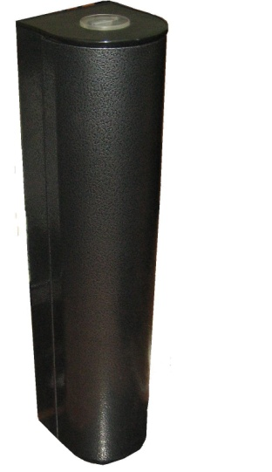
1
2
1000

Габаритные размеры картоприемника серии «Ростов-Дон КП1»

Приложение 2

124
104

Место ввода кабеля при подводе снизу
4 отв. Ф13
58
110

Установочные размеры картоприемника серии «Ростов-Дон КП1»
Приложение 3
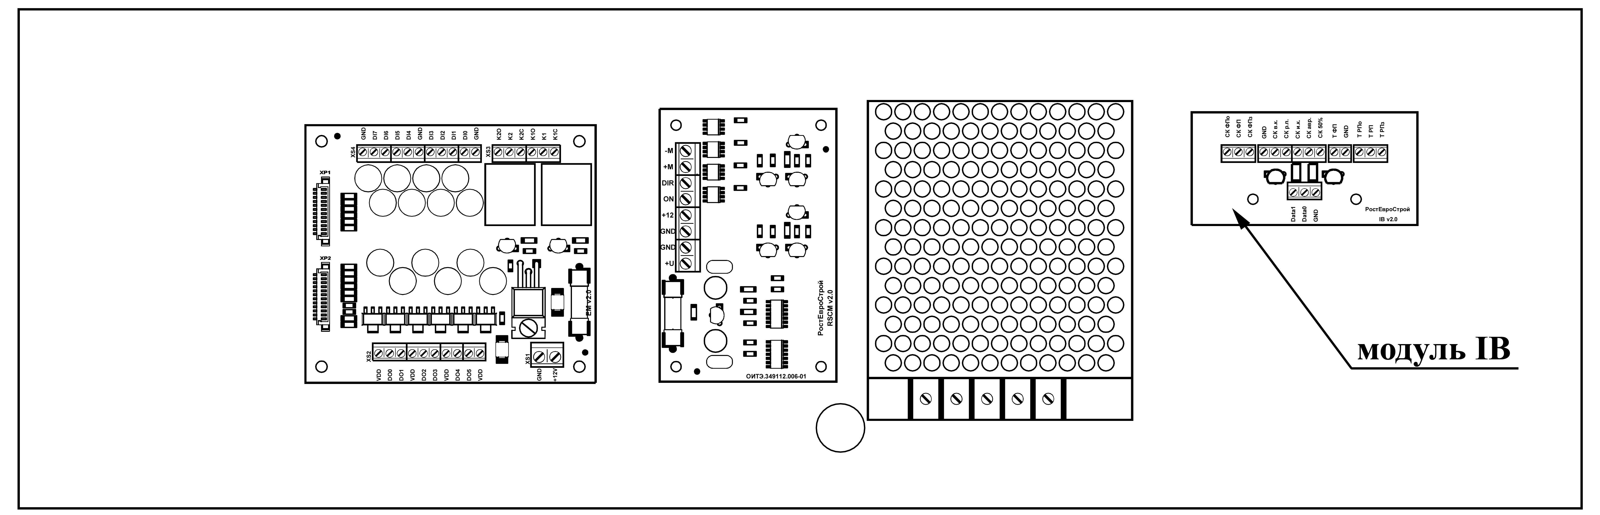
Общий вид шасси картоприемника

Приложение 4
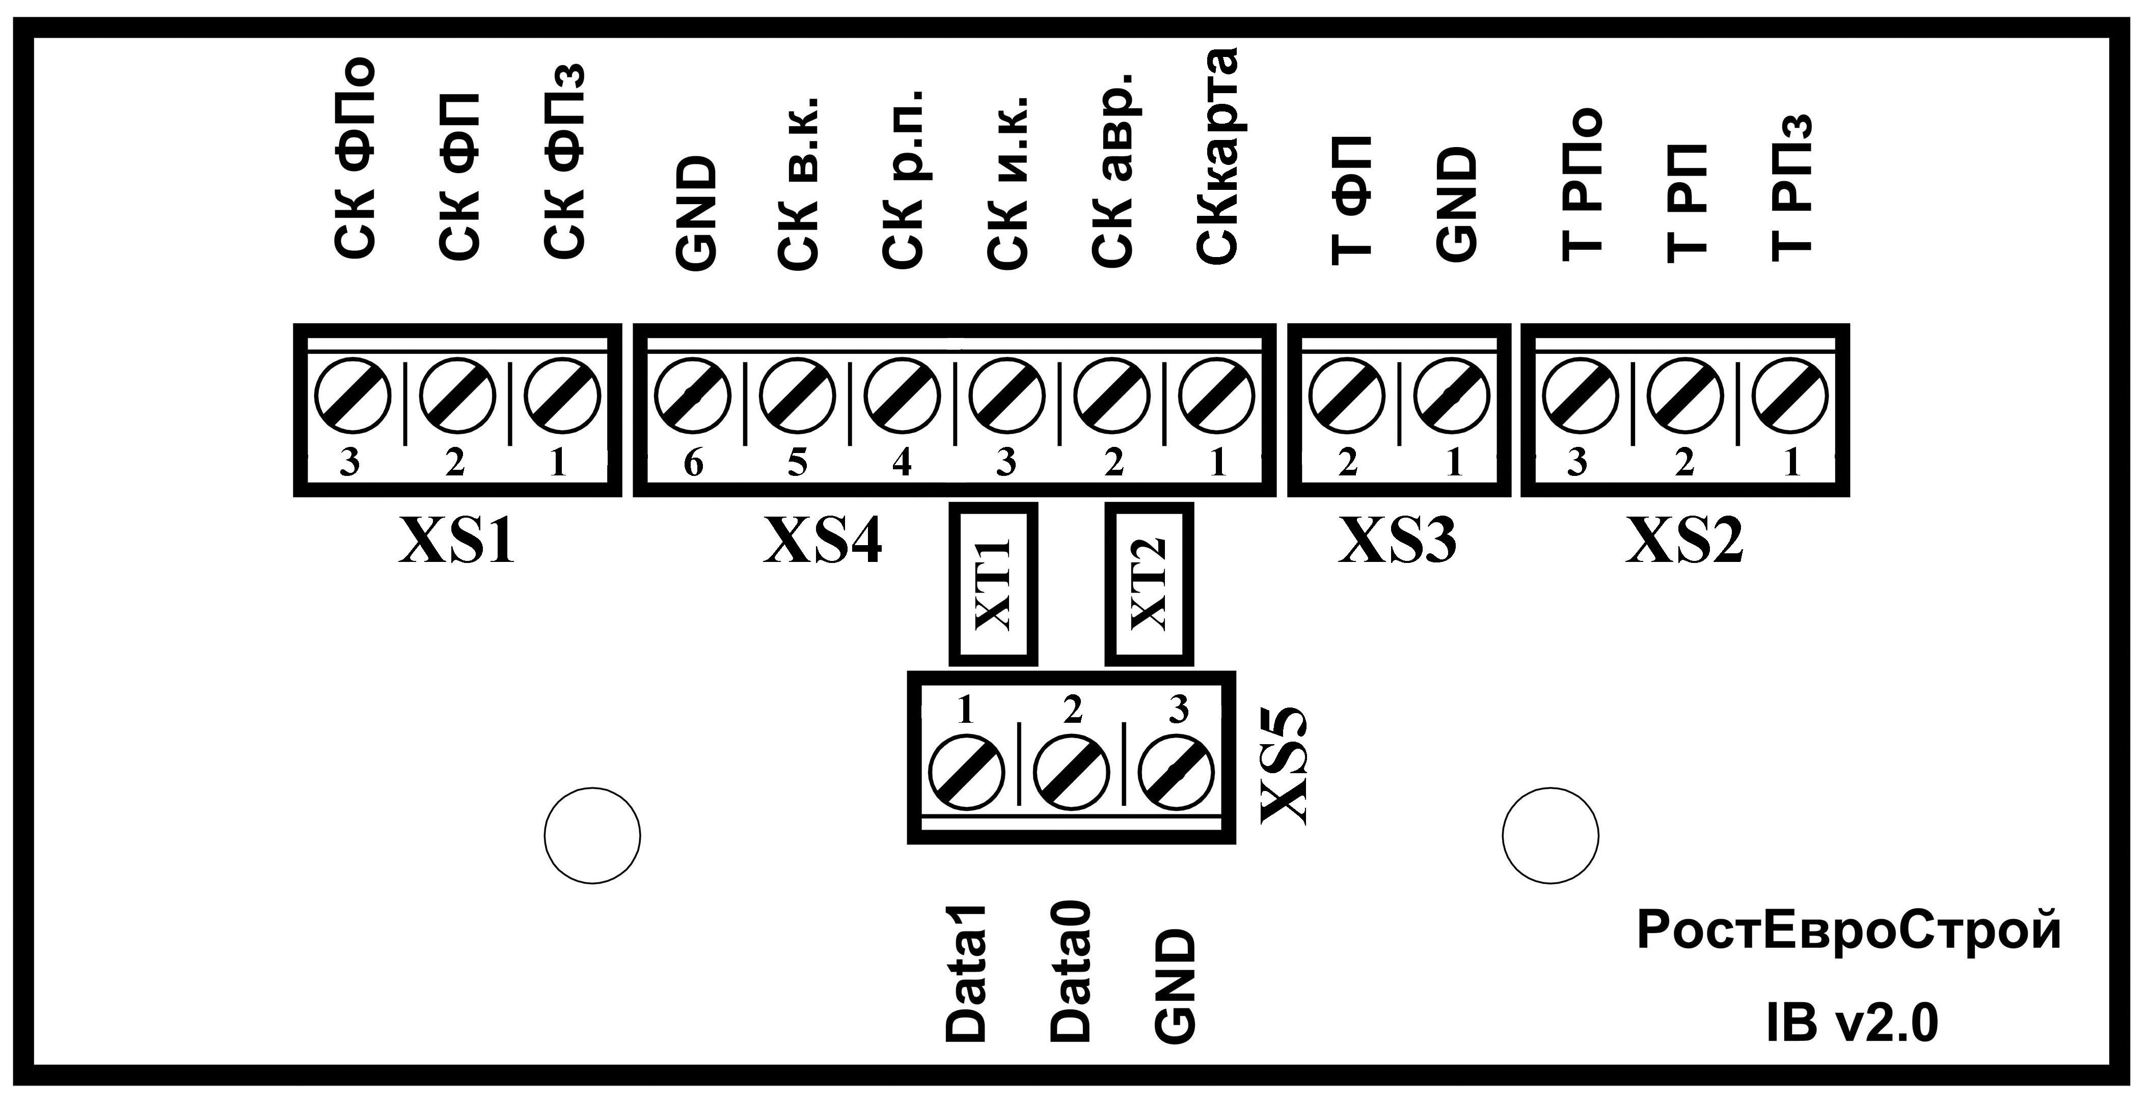

Общий вид модуля IB v2.0
Приложение 5
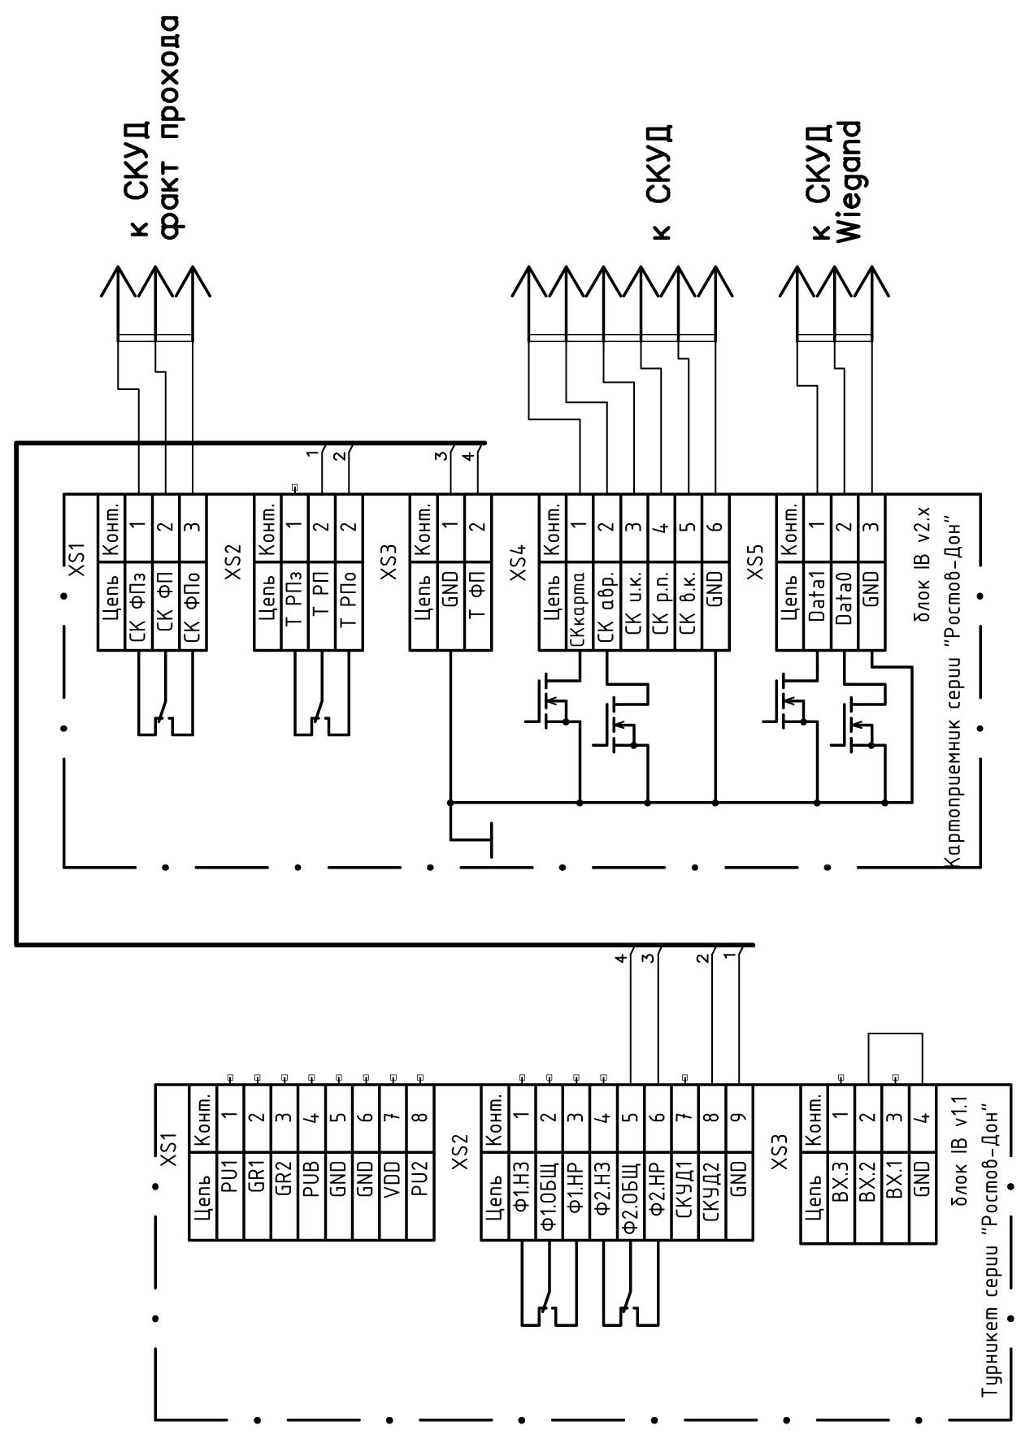

Схема электрическая подключения картоприемника к турникету серии «Ростов-Дон»
Приложение 6
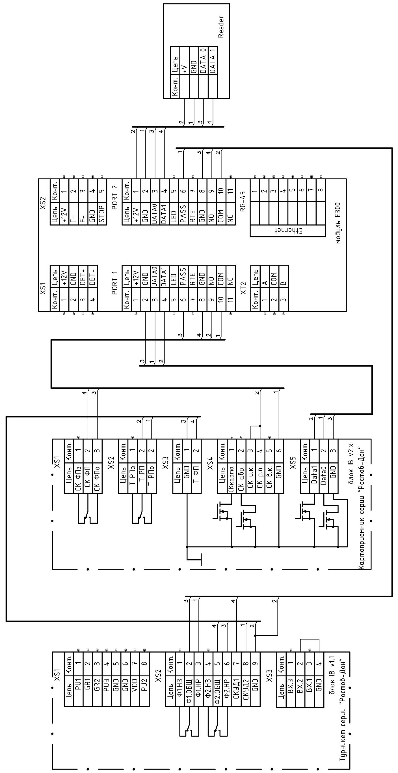
Схема электрическая подключения картоприемника к турникету серии «Ростов-Дон» и СКУД «Sphinx E300» в режиме «только изъятие карт»
Приложение 7
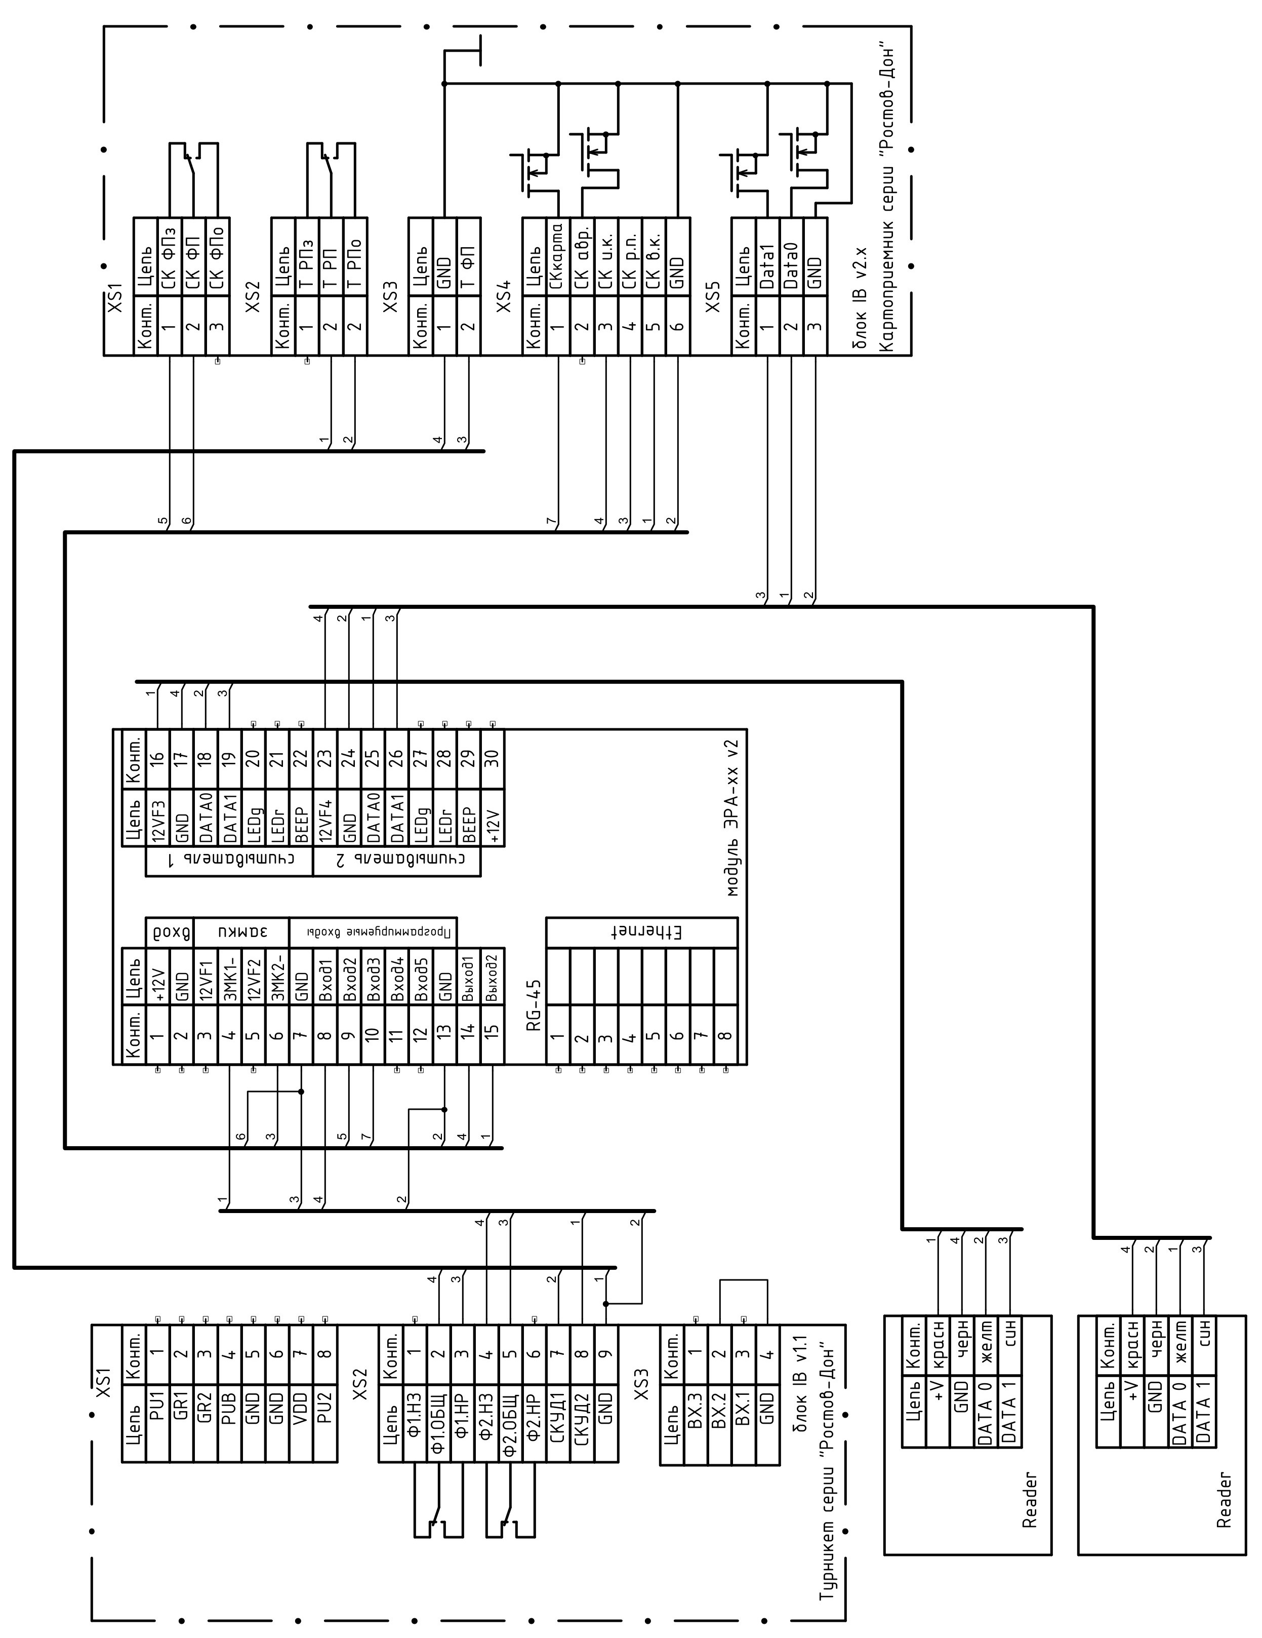
Схема электрическая подключения картоприемника к турникету серии «Ростов-Дон» и СКУД «Эра-2000/10000 v2» в полнофункциональном режиме
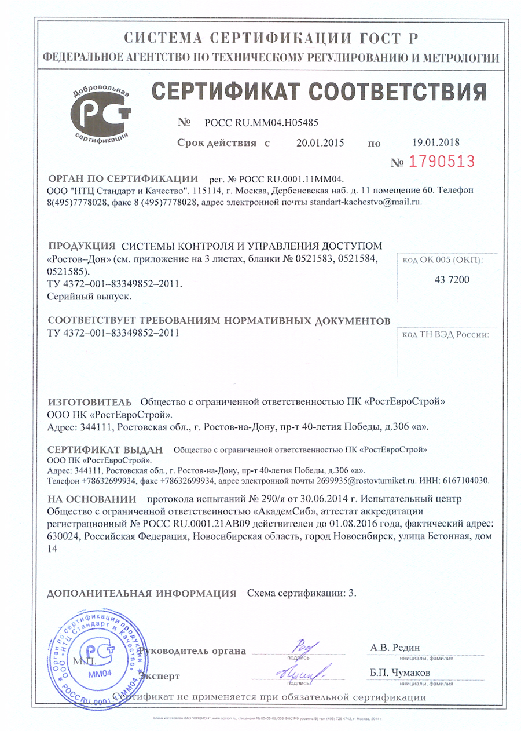
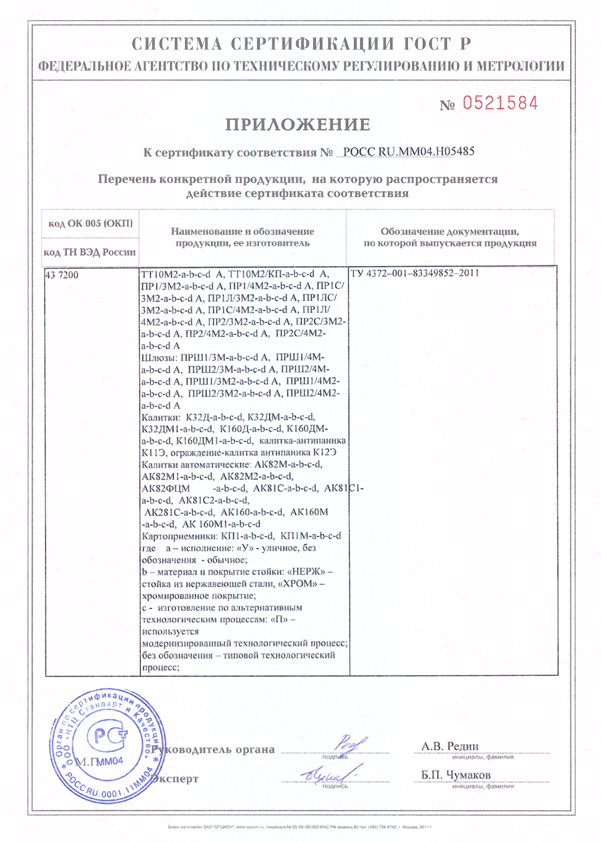
Сертификат пожарной безопасности (см. сайт rostovturniket.ru): №РОСС RU.И703.04ЮААО.П301.90010
СОДЕРЖАНИЕ
 | стр.
1 НАЗНАЧЕНИЕ | 2
2 ТЕХНИЧЕСКИЕ ДАННЫЕ | 2
3 ТИПОВОЙ КОМПЛЕКТ ПОСТАВКИ | 3
4 УСТРОЙСТВО И ПРИНЦИП РАБОТЫ | 3
5 ТРЕБОВАНИЯ БЕЗОПАСНОСТИ | 12
6 ПОДГОТОВКА К РАБОТЕ И ПОРЯДОК УСТАНОВКИ | 12
7 ПРАВИЛА ЭКСПЛУАТАЦИИ | 14
8 ХРАНЕНИЕ И ТРАНСПОРТИРОВАНИЕ | 15
9 СВИДЕТЕЛЬСТВО О ПРИЕМКЕ | 16
10 ГАРАНТИЙНЫЕ ОБЯЗАТЕЛЬСТВА | 16
ПРИЛОЖЕНИЯ:
Приложение 1 Габаритные размеры картоприемника серии «Ростов-Дон КП1» | 17
Приложение 2 Установочные размеры картоприемника серии «Ростов-Дон КП1 | 17
Приложение 3 Общий вид шасси картоприемника | 18
Приложение 4 Общий вид модуля IB v2.0 | 18
Приложение 5 Схема электрическая подключения картоприемника к турникету серии «Ростов-Дон» | 19
Приложение 6 Схема электрическая подключения картоприемника к турникету серии «Ростов-Дон» и СКУД «Sphinx E300» в режиме «только изъятие карт» | 20
Приложение 7 Схема электрическая подключения картоприемника к турникету серии «Ростов-Дон» и СКУД «Эра-2000/10000 v1» в полнофункциональном режиме | 21
Сертификат соответствия | 22

Производитель: ООО ПК «РостЕвроСтрой»

Адрес: 344111, г. Ростов-на-Дону, пр. 40-летия Победы, д. 306а

Тел.: 8(863) 206-16-86(многоканальный), 269-99-34, 269-99-35
Тел. технической поддержки: 8(863)-269-99-39

E-mail: 2699935@rostovturniket.ru, 2699935@mail.ru

Сайт: www.rostovturniket.ru

